Година толерантності з учнями 6-7 класів
«Люди з особливими освітніми потребами. Мистецтво жити поруч»

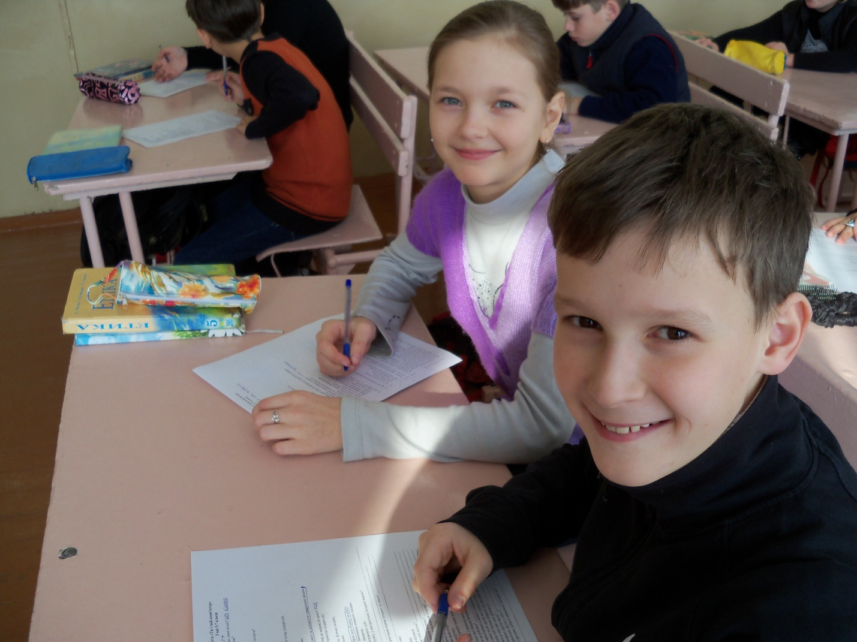
Підготувала :
Практичний психолог БЗШ № 17
Гордієнко О.П.

Листопад 2013 рік
Життя дивна та непередбачувана річ… Іноді буває так, що в ньому трапляються події , на які важко вплинути та зрозуміти до кінця. Народження дитини з вадами – це подія, яка стається не з чиєїсь провини , а просто стається. І від ставлення до неї залежить, наскільки ця дитина має шанс на те, щоб бути просто БУТИ, щоб отримати розуміння та підтримку світу й знайти в ньому своє місце.
Кожного дня на землі чиєсь життя народжується , а чиєсь згасає. І так вже є, що кожного дня на цей світ народжуються діти, яких ми називаємо дітьми з особливими потребами, які є особливими в тому, що через свою ту чи іншу проблему у фізичному чи психічному розвитку потребують нашої особливої турботи.
Розрізняють такі обмеження дитячої життєдіяльності:
- Порушення слуху і мови (глухі, слабочуючі, логопати);
- Порушення зору (сліпі, слобо зорі);
- Порушення інтелектуального розвитку (розумово відсталі, з затримкою психічного розвитку);
- - порушення опорно-рухового апарату;
- Комплексні порушення психофізичного розвитку (сліпоглухонімі, ДЦП, з розумовою відсталістю тощо);
- Хронічні соматичні захворювання;
- Психоневрологічними захворюваннями.
Які, на твою думку, проблеми виникають у дітей з особливими освітніми потребами ?

На вулиці | У школі | У магазині

Чим ти можеш допомогти людям з особливими освітніми потребами ?
____________________________________________________________
________________________________________________________________________________________________________________________________________________________________________________________________________________________________________________________________________________________________________________________________________________________________________________________________________________________________________________________________________________________________________
Словничок термінів
Інклюзивне навчання – це система освітніх послуг, що базується на принципі забезпечення права дітей на освіту та права навчатися за місцем проживання, яка передбачає навчання в умовах загальноосвітнього закладу. З метою забезпечення рівного доступу до якісної освіти .
Інклюзивна освіта – це процес, у якому школа намагається відповідати на потреби всіх учнів, вносячи необхідні зміни до навчальної програми та ресурсів, щоб забезпечити рівність можливостей.
Англійське слово inclusion перекладається, як утримувати , включати, мати місце у своєму складі. Тому inclusion є терміном, що відображає нові погляди не лише на освіту, але й місце людини у суспільстві.
Мета інклюзивної школи - дати всім учням можливість найбільш повноцінного соціального життя, активної участі у колективі, тим самим забезпечуючи найбільш повну взаємодію і турботу один про одного .Такий підхід до дитини з особливими потребами : зважання на його обмеженні можливості , прийняття його таким , яким він є, чутливість до його проблем, повага як до особистості та симпатія – запорука успішної соціалізації.

ТЕСТ “НАСКІЛЬКИ Я ТОЛЕРАНТНИЙ”
Свою терпимість, розуміння ми можемо проявляти по-різному, на різних рівнях:
- відсторонено, без зайвої критики;
- витримано, спокійно, вичікуючи компромісного для усіх варіанту;
- доброзичливо, активно розуміючи мотиви такої поведінки людини, намагаючись допомогти в разі необхідності.
Для того, щоб досягти успіху в житті, не витрачати сил на конфлікти, “побутові війни”, доцільно сформувати в собі толерантність, як рису характеру. На якому рівні така риса як толерантність розвинена у вас, допоможе з’ясувати цей простий тест. Прошу Вас обрати свій варіант відповіді, проаналізувавши 5 ситуацій.
1. Дмитро має нетипову для хлопця зачіску – занадто довге волосся. Як поводитися тим, кому такий стиль не подобається?
а) постійно демонструвати своє невдоволення;
б) вимагати дотримуватися на заняттях у школі загального стилю одягу та зачіски;
в) виходити з того, що людина має право на самовираження й може робити що завгодно зі своїм волоссям.
2. Оксана часто пропускає уроки без поважних причин. Як ставитись до цього?
а) засуджувати ці вчинки;
б) вважати, що це її особиста справа і не втручатися;
в) з розумінням поставитися до проблем Оксани і поступово заохочувати її до навчання.
3. Вадим постійно виявляє неповагу до інших, брутальність до своїх однокласників. Що робити?
а) відповідати брутальністю на брутальність;
б) прагнути уникати спілкування;
в) вияснити мотиви такої поведінки, проводити з хлопцем роз’яснювальну роботу.
4. Ваша подруга одягла на вечірку вбрання, яке їй не личить та й недоречне на цьому заході. Що ви зробите, аби ваша подруга не була посміховиськом?
а) запропоную ультиматум: або вона переодягається, або йде відпочивати сама;
б) натякну, що вона має кумедний вигляд;
в) коректно вкажу їй на недоречність такого вбрання.

5. Ви – прихильник здорового способу життя. Ваш молодший брат не робить зарядки, палить, нераціонально харчується. Що ви робитимете?
а) розповім батькам, нехай вони вирішують, що робити;
б) зроблю вигляд, наче нічого не помічаю;
в) пояснюватиму переваги здорового способу життя й залучатиму до спільних занять спортом.
Оцінка отриманих результатів: а) 1 бал; б) 2 бали; в) 3 бали.

ЗАГАЛЬНА КІЛЬКІСТЬ ОТРИМАНИХ БАЛІВ:
5 балів – ви досить категорична, негнучка, нетерпима до інших людина. Маючи таку позицію, ризикуєте залишитися самотніми! Розпочніть з обдумування такого вислову: “Всі люди різні – не кращі й не гірші, а просто різні”.
6-10 балів – характеризуєтесь як дещо відсторонена особистість із життєвим принципом “Моя хата – скраю, я нічого не знаю” або маєте велику витримку щодо поведінки, думок, традицій інших людей. По-перше, намагайтеся визначити межу вашої терпимості! По-друге, зважте, аби вас не називали надто байдужою людиною.
11-15 балів – прийміть вітання! Ви – толерантна особистість, цінуєте людей, поважаєте їхні почуття, переконання, незалежно від того, чи збігаються вони з вашими. Зберігайте “Своє обличчя”!
ТВОРЧЕ ЗАВДАННЯ
Спочатку з перелічених рис виберіть три, які на вашу думку, у вас яскраво виражені. В колонці А навпроти цих рис поставте знак “+”. Потім у колонці Б виберіть три риси, які на ваш погляд, повинні обов’язково бути в толерантної особистості, й проти них також поставте знак “+”. Цей бланк залишиться у вас, тому будьте якомога відвертішими.
Заповнюючи опитувальник, ви зможете зміцнити своє уявлення про толерантну особистість, продіагностувати себе, а також порівняти своє уявлення з уявленням усього класу про толерантну особистість.
(Потім слід підрахувати кількість тих, хто відзначив першу рису як основну в толерантної особистості, потім другу і так за усіма 10 рисами. Кількість відповідей заносять у колонку бланка і записують на дошці. Підраховують кількість відповідей за кожною рисою. Потім визначають рейтинг рис. Отримують груповий портрет толерантної особистості).

